Заняття 17. Складання опису місцевості
1. Складання опису місцевості.
2. Спосіб горизонталей як основний спосіб зображення рельєфу на топографічних картах.
3.Визначення абсолютних і відносних висот за топографічною картою
4. Система прямокутних та географічних координат.
1. Складання опису місцевості.
Географічний опис місцевості починають із загальної характеристики території. Потім складають опис кожного географічного елемента.
У загальній характеристиці місцевості вказують таку інформацію:
• дані про карту (номенклатура, масштаб, рік видання тощо); • відомості про межі ділянки (географічні та прямокутні координати її кутів), геодезичну основу (види опорних пунктів, їх кількість); • характеристику місцевості (рельєф, населені пункти, шляхи сполучення, ліси тощо).
Після загальної характеристики описують географічні елементи місцевості: • рельєф ділянки; • гідрографію; • рослинність; • населені пункти; • шляхи сполучення; • інші елементи місцевості (межі, ґрунти тощо).
Воєнно-топографічні описи, наприклад, надають відомості про загальну характеристику місцевості та місцевих умов, довідкові відомості про окремі об'єкти місцевості та їх можливий вплив на бойові дії військ за різних погодних умов та пір року..
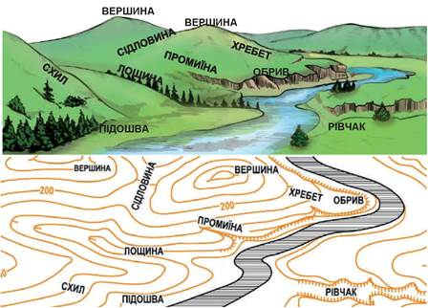
Іл. 43.1. (а) — приклад рельєфу місцевості; (б) — зображення рельєфу місцевості горизонталями
Рельєфом місцевості називають сукупність різних нерівностей на земній поверхні. Розрізняють основні форми рельєфу: гора (горб), хребет, улоговина, сідловина, лощина (видолинок).
2. Спосіб горизонталей як основний спосіб зображення рельєфу на топографічних картах.
На сучасних топографічних картах і планах рельєф зображують горизонталями, що доповнюються абсолютними позначками та бергштрихами (іл. 43.1).

Спосіб горизонталей для зображення рельєфу земної поверхні запропонував в 1791 р. Ж. Дюпен-Тріель для побудови карти Франції. Цей спосіб найоб'єктивніший, простий, надає змогу геометрично найточніше передати форму рельєфу та відобразити його особливості.
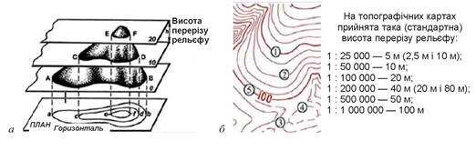
Іл. 43.3. Сутність зображення рельєфу горизонталями (а) і (б) — вигляд горизонталей на топографічних картах: 1 — потовщені; 2 — основні; 3 — додаткові; 4 — допоміжні
Горизонталі — це замкнуті лінії, що проходять через точки місцевості з однаковою абсолютною висотою. Якщо уявно розрізати фізичну поверхню Землі рівневими поверхнями, які рівновіддалені одна від одної, як це зображено на іл. 43.3 а, то кожна лінія перерізу матиме вигляд замкненої кривої і постійну абсолютну висоту; отже, вона є горизонталлю. На місцевості берегові лінії (межа води і суші) ставків, озер є горизонталями.
Горизонталі мають такі властивості: усі їхні точки мають однакову абсолютну висоту, яка відрізняється від висоти точок сусідньої горизонталі на висоту перерізу рельєфу; усі горизонталі, що замикаються в межах аркуша карти, указують на підвищення чи улоговину, які позначають підписами відміток і бергштрихами* (див. форзац); що більше горизонталей на схилі, то він вищий — за кількістю горизонталей можна визначити перевищення одних точок місцевості над іншими; що ближче горизонталі розміщені одна від одної, то схил є крутішим і кут нахилу місцевості більшим — за величиною закладання (за відстанню між горизонталями) можна визначити крутизну схилу в градусах; найкоротша відстань між двома горизонталями — перпендикуляр до них, що відповідає напряму найбільшої крутизни. Отже, напрям схилу в кожній його точці перпендикулярний до горизонталей; вододільні лінії та осі видолинків перетинаються горизонталями під прямим кутом; горизонталі на карті не перетинаються (за винятком зображення найбільшого уступу) і зберігають подібність відповідних їм ліній на місцевості, утворених у результаті уявного перерізу рельєфу площинами.
Задану віддаль h між сусідніми січними площинами називають висотою перерізу рельєфу (іл. 43.3 а). Висоту перерізу можна також визначити як різницю висот двох сусідніх основних горизонталей на карті. Основними називають такі горизонталі, які віддалені одна від одної на прийняту для даної карти висоту перерізу рельєфу. Основні горизонталі на картах позначають суцільною лінією коричневого кольору.

3.Визначення абсолютних і відносних висот за топографічною картою
Крім горизонталей, рельєф на картах зображають відмітками абсолютних висот характерних точок рельєфу — вершин гір чи горбів, дна улоговин, сідловин, тальвегів, перегинів схилів. У поєднанні з горизонталями відмітки висот полегшують визначення за картою напрямів схилів, перевищень тощо.
Абсолютною висотою точки місцевості називають її висоту в метрах над рівнем моря. За початок відліку висот на картах беруть рівень Балтійського моря (нуль Кронштадтського футштоку — водомірного посту (іл. 43.4). Висоти в метрах над рівнем моря, підписані на картах, називають відмітками. Позначають їх арабськими цифрами біля характерної точки з точністю до 0,1 м. Перевищення однієї точки місцевості над іншою називається відносною висотою; вона може бути одержана як різниця абсолютних висот точок (іл. 43.5).
Висоти точок місцевості над рівнем моря (абсолютні висоти) визначають по карті за допомогою відміток висот горизонталей і прийнятої на карті висоти перерізу рельєфу. Якщо точка розміщена на горизонталі, то її абсолютна висота дорівнює значенню відмітки цієї горизонталі.
Наприклад, на іл. 43.5 горизонталь з відміткою 215 проходить через сарай. Це означає, що сарай розміщений на висоті 215 м.
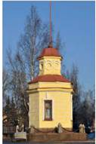
Іл. 43.4. Кронштадтський футшток
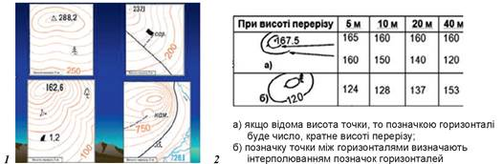
Іл. 43.5. Абсолютні та відносні висоти позначок: 1 — визначення висоти позначок; 2 — визначення висоти позначок (а — горизонталі, б — точки)
Розглянемо способи визначення взаємної видимості точок за картою. Під час визначення взаємної видимості точок за картою треба взяти до уваги не лише позначки висот над рівнем моря, але і висоту місцевих предметів (лісу, кущів, будівель тощо) над рівнем землі. Такі дані беруть або з карти (надписів), або за даними розвідки місцевості. Взаємну видимість точок визначають за картою одним із таких способів.
Для визначення взаємної видимості доцільно використовувати такі правила: • якщо між спостерігачем (СП) і ціллю (Ц) немає пагорбів або місцевих предметів, які мають позначки, що перевищують величину позначок (СП) і (Ц), то видимість між цими двома точками є (іл. 43.6): • якщо між спостерігачем (СП) і ціллю (Ц) є перешкода, яка має більшу за величиною позначку, ніж відмітка СП і Ц, то видимість між СП і Ц відсутня (іл. 43.6). • якщо між спостерігачем (СП) і ціллю (Ц) є перешкода, яка нижча за СП, але вища за Ц , то видимості між спостерігачем і ціллю може і не бути (іл. 43.6): у цьому випадку наявність видимості залежить від віддалення перешкоди від цілі (Ц). Що ближче така перешкода до цілі, то більше воно буде закривати видимість цілі, і навпаки; • якщо точки розташовані на одному схилі, то видимість між ними буде залежати від форми цього схилу (іл. 43.6), на рівному і вигнутому схилах всі точки звичайно спостерігаються, якщо не перешкоджає рослинність або місцеві предмети, а на випуклому і хвилястому схилах такої видимості може і не бути.
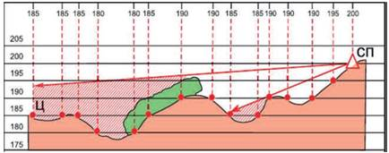
Іл. 43.6. Визначення за картою взаємної видимості
Визначення і позначення на карті полів невидимості. Полями невидимості називають закриті ділянки місцевості, яких не видно з пунктів спостереження. Залежно від наявності часу їх визначають приблизно (без графічних креслень) або способом побудови профілів місцевості.
Ця задача полягає в знаходженні кордонів полів невидимості. Наближене визначення полів невидимості. Спочатку на карті визначають і виявляють у напрямку спостереження ті об'єкти місцевості, які можуть заважати огляду. Потім окомірно визначають і проводять на карті найближчі до спостерігача межі полів невидимості. Ці межі зазвичай збігаються з лініями вододілів, узліссям, околицями населених пунктів. Згодом також окомірно встановлюють дальні межі невидимості за цими укриттями, тобто встановлюють положення точок місцевості за висотою відносно променя зору, який проходить від спостерігача через верх укриттів. Якщо треба, для визначення дальніх меж полів невидимості використовують спосіб побудови трикутника або спосіб обчислення. Поля невидимості, визначені за картою, уточнюють потім на місцевості.
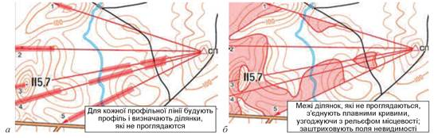
Іл. 43.7. Поля невидимості на карті: а — визначення ділянок невидимості; б — позначення полів невидимості
Якщо побудувати на карті поля невидимості в секторах спостереження з кількох спостережних пунктів, то отримаємо загальну картину полів невидимості в даній смузі місцевості, ділянки, які не проглядаються із жодного спостережного пункту, рекомендовано зафарбувати кольоровим олівцем: червоним — у розташуванні супротивника, синім — у нашому розташуванні (іл. 43.7).
4. Система прямокутних та географічних координат.

Плоскі прямокутні координати (іл. 43.8) — система координат, у якій складають майже всю гірничу графічну документацію; це дві взаємно перпендикулярні прямі — вісь абсцис X (у геодезії спрямовану вздовж земного меридіана) та вісь ординат Y, які ділять площину на чверті. Точка перетину осей є початком координат. Складаючи плани поверхні, поверхню земного еліпсоїда розділяють на зони (шестиградусні), і кожну зону розгортають у площину. Для кожної зони утворюється самостійна система плоских прямокутних координат. При цьому вісь X спрямовують по осьовому меридіану, а вісь Y — по екватору. Планове положення точки визначають її абсциса та ордината.
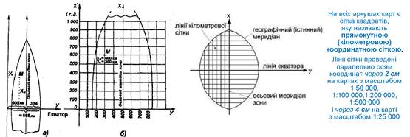
Іл. 43.8. Плоскі прямокутні координати: а) однієї зони: б) частини зони
Географічні координати¹ (іл. 43.9) — величини, які визначають положення певної точки на місцевості (на плані чи на топографічній карті) відносно прийнятої системи координат. Система координат встановлює початкові (вихідні) точки поверхні або лінії відліку потрібних величин — початку відліку координат та одиниці їх обчислення. На топографічних картах представлені система географічних координат та система плоских прямокутних координат.
Система географічних координат (географічні координати) застосовується для визначення положення точок земної поверхні відносно екватора й початкового (нульового) меридіана. Координатами є кутові величини: географічна широта (В) й географічна довгота (L). Для визначення географічних координат на топографічних картах слугує мінутна рамка. Довгота (кут між площиною меридіана в точці спостереження та нульовим (Гринвіч) меридіаном), широта (кут між прямовисною лінією та площиною екватора) визначають положення точки на поверхні Землі. Вимірюються в градусах (°), довгота — від 0° до 180° на захід та на схід від Гринвіча, широта — від 0° до 90° на північ, від 0° до —90° на південь від екватора. Географічні координати передають горизонтальне (планове) положення точок. Але в роботі із топографічною картою необхідно знати і абсолютну висоту. Абсолютні висоти в Україні визначають в Балтійській системі висот (відносно поверхні геоїда). Для забезпечення правильного положення об'єктів, що наносять на карту, необхідно визначити географічну широту та географічну довготу й абсолютну висоту певної кількості точок, а положення всіх інших — відносно цих. Точки, закріплені на місцевості із точно встановленими плановими і висотними координатами, називають опорними пунктами, які поділяються на пункти планової основи та пункти висотної основи.
¹ Докладні пояснення щодо системи прямокутних та географічних координат подано в документі «Про затвердження Тимчасового стандарту оперативних (тактичних) умовних знаків (першого стандарту) для оформлення оперативних (бойових ) документів». Наказ начальника Генерального штабу ЗСУ № 274 від 02.07.2016». Режим доступу: http://essuir.sumdu.edu.ua/bitstream/123456789/68204/1/Trofymenko_pravyla.pdf
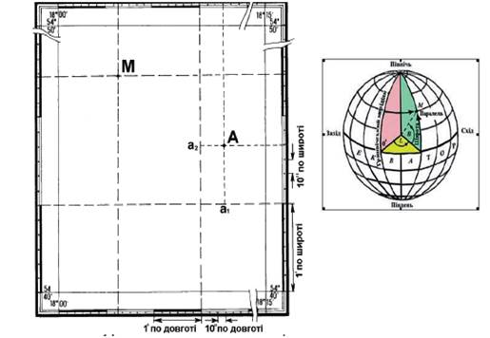
Іл. 43.9. Географічні координати

